技 术 文 件

技术文件名称：<XXX>
技术文件编号：
版 本：

拟 制
审 核
会 签

标准化
批 准

中科虹霸科技有限公司

版本变更记录
文件编号 | 版本号 | 拟制人/修改人 | 拟制/修改日期 | 更改理由 | 主要更改内容  （写要点即可）
注1：每次更改归档文件（指归档发布数据库）时，需填写此表。
注2：文件第一次归档时，“更改理由”、“主要更改内容”栏写“无”。

目录
版本变更记录 ii
目录 iii
1 引言 1-1
1.1 编写目的 1-1
1.2 适用范围 1-1
2 术语、定义与缩略语 2-1
2.1 术语、定义 2-1
2.2 缩略语 2-1
3 用户管理模块 3-2
3.1 模块描述 3-2
3.2 标准模块（可选） 3-2
Z模块设计 3-2
3.3 类定义 3-5
3.3.1 CSearchUser 3-5
3.3.2 CAddUser 3-8
3.3.3 CDelUser 3-11

引言

编写目的
定义<XXX项目>需求开发和管理的相关约定和活动。

适用范围
适用于<XXX项目>需求开发和管理。

术语、定义与缩略语

术语、定义
术语、定义见表2
表 1
术语/定义 | 说明
无

缩略语
缩略语见表3。
表 2
缩略语 | 原文 | 中文含义
无

用户管理模块

模块描述
<要求：从模块在系统中的位置，实现原理及方式、实现的主要功能等方面来描述该模块的概貌。>
实现的原理及方式：

实现的主要功能：
查找好友：用户能够根据自己的需求对在线的用户进行查找。
添加好友：用户可以把查找到的好友添加到自己的好友列表里面，从而可以和好友进行通讯。
删除好友：用户也可以对自己不想要通讯的用户进行删除。

标准模块
<要求：说明在产品模块库、事业部模块库中对标准模块查询结果、指出引用的标准模块的内容和应用方式、描述本模块中可能抽象的公用模块及其应用范围>

模块设计
<要求：主要用文字、图表等形式详细描述该模块的状态迁移、信号流程、程序流程、界面安排、进程关系、异常处理、错误处理等方面。
详细说明本模块中的可测试性设计，包括提供的测试接口，测试内容和范围等。>

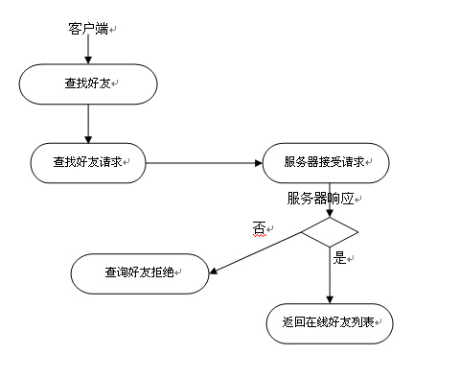
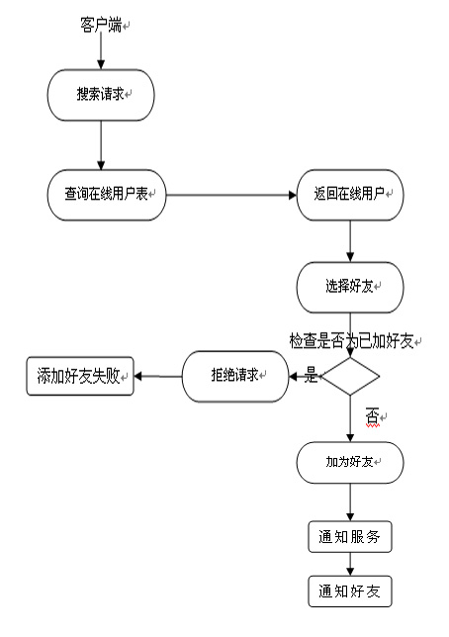
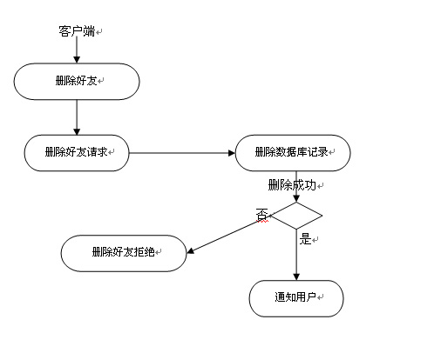

文件清单
主要文件列表
代码文件：xxx.h xxx.cpp
相关文件：xxx.lib xxx.a xxx.so.

类定义

CSearchUser

描述
<要求：简述此类下列相关内容：
- 实现功能
- 在模块中起到的作用
- 引用此类应注意的事项。>
实现功能：

引用包列表或头文件
<要求：简述此类下列相关内容：
例如：
xxx.h
。>

继承（实现）关系
<要求：继承（实现）的类（接口）的包的完整路径。例如：CxxxxData>

属性
<要求：描述属性名称、含义、数据类型、访问类型、修饰符以及初始值。>

_userId

含义
<例如：用户名。>
用户ID

数据类型
<例如： String。>

访问类型
<例如：private。>
public

修饰符
<例如：无。>

初始值
<例如：null。>

_userName

含义
<例如：用户名。>
用户昵称

数据类型
<例如：String。>

访问类型
<例如：private。>
public

修饰符
<例如：无。>

初始值
<例如：null。>

_passWord

含义
<例如：用户名。>
用户密码

数据类型
<例如：String。>

访问类型
<例如：private。>
public

修饰符
<例如：无。>

初始值
<例如：null。>

_popeDom

含义
<例如：用户名。>
用户权限

数据类型
<例如：String。>

访问类型
<例如：private。>
public

修饰符
<例如：无。>

初始值
<例如：null。>

_remark

含义
<例如：用户名。>
保存备注

数据类型
<例如：String。>

访问类型
<例如：private。>
public

修饰符
<例如：无。>

初始值
<例如：null。>

方法

void CSearchUser::OnSearchUser()

功能描述
显示“查找/添加用户”对话框，根据用户设定的用户帐号、昵称等信息查找所有在线用户。

访问类型
<例如：private。>
private

修饰符
<例如：static。>

输入
<要求：给出本函数的输入参数的详细说明, 包括取值范围、含义，及参数间的控制、顺序、独立或依赖等关系。>

算法与处理流程
<要求：说明本函数的关键实现方法与处理流程。明确对程序的注释。规定对信息是否有特殊的编码要求。>
1、声明一个CUser对象
2、声明一个CUserManage对象
3、调用CUser对象的SetUserID(CString m_UserID)等方法将输入的用户信息；
4、使用一个if 语句调用CUserManage对象的IsExist(CString _userId)方法检验输入的用户信息是否有效，有效的话，弹出一个MessageBox()对话框，确定的话执行就调用CUserManage对象的SearchUser(CUser user)方法查找一个新用户，否则不做任何操作

输出
<要求：给出本函数的输出参数的详细说明。它主要包括它的输出值、取值范围、含义及参数间的控制、顺序、独立或依赖等关系。>

返回
<要求：说明返回值的含义。>

CAddUser

描述
<要求：简述此类下列相关内容：
- 实现功能
- 在模块中起到的作用
- 引用此类应注意的事项。>

引用包列表或头文件
<要求：简述此类下列相关内容：
例如：
xxx.h
。>

继承（实现）关系
<要求：继承（实现）的类（接口）的包的完整路径。>

属性
<要求：描述属性名称、含义、数据类型、访问类型、修饰符以及初始值。>

_userId

含义
<例如：用户名。>
用户ID

数据类型
<例如：String。>

访问类型
<例如：private。>
public

修饰符
<例如：无。>

初始值
<例如：null。>

_userName

含义
<例如：用户名。>
用户昵称

数据类型
<例如：String。>

访问类型
<例如：private。>
public

修饰符
<例如：无。>

初始值
<例如：null。>

_passWord

含义
<例如：用户名。>
用户密码

数据类型
<例如：String。>

访问类型
<例如：private。>
public

修饰符
<例如：无。>

初始值
<例如：null。>

_popeDom

含义
<例如：用户名。>
用户权限

数据类型
<例如：String。>

访问类型
<例如：private。>
public

修饰符
<例如：无。>

初始值
<例如：null。>

_remark

含义
<例如：用户名。>
保存备注

数据类型
<例如：String。>

访问类型
<例如：private。>
public

修饰符
<例如：无。>

初始值
<例如：null。>

方法

void CAddUser::OnAddUser()

功能描述
显示“查找/添加用户”对话框，根据用户设定的用户帐号、昵称等信息或者查找到的用户信息，在数据库中新增一条用户记录。
以后在用户的好友列表中就会显示新增的好友。

访问类型
<例如：private。>
private

修饰符
<例如：static。>

输入
<要求：给出本函数的输入参数的详细说明, 包括取值范围、含义，及参数间的控制、顺序、独立或依赖等关系。>

算法与处理流程
<要求：说明本函数的关键实现方法与处理流程。明确对程序的注释。规定对信息是否有特殊的编码要求。>
1、 声明一个CUser对象
2、声明一个CUserManage对象
3、调用CUser对象的SetUserID(CString m_UserID)等方法将输入的用户新增信息保存到CUser对象的各个成员变量中；
4、使用一个if 语句调用CUserManage对象的IsExist(CString _userId)方法检验输入的用户信息是否有效，有效的话，弹出一个MessageBox()对话框，询问用户是否添加新用户，确定的话执行就调用CUserManage对象的AddUser(CUser user)方法添加一个新用户，否则不做任何修改

输出
<要求：给出本函数的输出参数的详细说明。它主要包括它的输出值、取值范围、含义及参数间的控制、顺序、独立或依赖等关系。>

返回
<要求：说明返回值的含义。>

CDelUser

描述
<要求：简述此类下列相关内容：
- 实现功能
- 在模块中起到的作用
- 引用此类应注意的事项。>

引用包列表或头文件
<要求：简述此类下列相关内容：
例如：
xxx.h
。>

继承（实现）关系
<要求：继承（实现）的类（接口）的包的完整路径。例如： Vector>

属性
<要求：描述属性名称、含义、数据类型、访问类型、修饰符以及初始值。>

_userId

含义
<例如：用户名。>
用户ID

数据类型
<例如：String。>

访问类型
<例如：private。>
private

修饰符
<例如：无。>

初始值
<例如：null。>

_userName

含义
<例如：用户名。>
用户昵称

数据类型
<例如：String。>

访问类型
<例如：private。>
private

修饰符
<例如：无。>

初始值
<例如：null。>

_passWord

含义
<例如：用户名。>
用户密码

数据类型
<例如：String。>

访问类型
<例如：private。>
private

修饰符
<例如：无。>

初始值
<例如：null。>

_popeDom

含义
<例如：用户名。>
用户权限

数据类型
<例如：String。>

访问类型
<例如：private。>
private

修饰符
<例如：无。>

初始值
<例如：null。>

_userList

含义
<例如：用户名。>
列表控件变量

数据类型
<例如：String。>

访问类型
<例如：private。>
private

修饰符
<例如：无。>

初始值
<例如：null。>

_index

含义
<例如：用户名。>
选定的用户记录

数据类型
<例如：String。>

访问类型
<例如：private。>
private

修饰符
<例如：无。>

初始值
<例如：null。>

_userList

含义
<例如：用户名。>
保存用户列表信息

数据类型
<例如：String。>

访问类型
<例如：private。>
private

修饰符
<例如：无。>

初始值
<例如：null。>

方法

void CDelUser::OnInitDialog()

功能描述
显示用户列表。

访问类型
<例如：private。>
public

修饰符
<例如：static。>

输入
<要求：给出本函数的输入参数的详细说明, 包括取值范围、含义，及参数间的控制、顺序、独立或依赖等关系。>

算法与处理流程
<要求：说明本函数的关键实现方法与处理流程。明确对程序的注释。规定对信息是否有特殊的编码要求。>
1、声明一个CUserManage对象
2、调用CUserManage对象的GetUserList(CArray<CUser,CUser>*userList)方法获取数据库里用户列表
3、使用一个for循环逐条显示用户列表

输出
<要求：给出本函数的输出参数的详细说明。它主要包括它的输出值、取值范围、含义及参数间的控制、顺序、独立或依赖等关系。>

返回
<要求：说明返回值的含义。>

void CDelUser::OnClickList(NMHDR* pNMHDR, LRESULT* pResult)

功能描述
选择用户

访问类型
<例如：private。>
public

修饰符
<例如：static。>

输入
<要求：给出本函数的输入参数的详细说明, 包括取值范围、含义，及参数间的控制、顺序、独立或依赖等关系。>

算法与处理流程
<要求：说明本函数的关键实现方法与处理流程。明确对程序的注释。规定对信息是否有特殊的编码要求。>
1、声明一个整型变量m_index，作为一个索引
2、调用列表控件成员变量m_userlist的GetSelectionMark()方法，获得在列表中选中的用户，并将GetSelectionMark()方法的返回值赋给m_index
3、调用列表控件成员变量m_userlist的GetItemText(index, N)方法，将选中的用户信息保存到输入框变量中

输出
<要求：给出本函数的输出参数的详细说明。它主要包括它的输出值、取值范围、含义及参数间的控制、顺序、独立或依赖等关系。>

返回
<要求：说明返回值的含义。>

void CDelUser::OnDelUser()

功能描述
删除用户信息

访问类型
<例如：private。>
public

修饰符
<例如：static。>

输入
<要求：给出本函数的输入参数的详细说明, 包括取值范围、含义，及参数间的控制、顺序、独立或依赖等关系。>

算法与处理流程
<要求：说明本函数的关键实现方法与处理流程。明确对程序的注释。规定对信息是否有特殊的编码要求。>
1、弹出一个MessageBox()对话框，询问用户是否删除，确定的话执行以下步骤，否则不做修改
2、声明一个CUser对象
3、声明一个CUserManage对象
4、调用CUserManage对象的DelUser(CString userId)删除数据库里的用户

输出
<要求：给出本函数的输出参数的详细说明。它主要包括它的输出值、取值范围、含义及参数间的控制、顺序、独立或依赖等关系。>

返回
<要求：说明返回值的含义。>

